План-конспект открытого урока
Дата проведения: 26.11.2014г
Раздел: Гимнастика.
Тема урока: Использование межпредметной интеграции на уроках гимнастики «Гибкости, как основное физического качество»
Цель урока: Развитие гибкости, кругозора, укрепления здоровья учащихся; создание условий для изучения организации поиска информации в Интернете.
Задачи урока:
- Изучение и применение основных элементов развития гибкости.
- Развивать у учащихся навыки поиска нужной информации в Интернете
- Формировать правильную осанку.
- Воспитание интереса к занятиям физическими упражнениями, трудолюбия, дисциплинированности. Воспитание воли, внимания, взаимопонимания.
Тип урока :интегрированный
Метод проведения :индивидуальный,, групповой
Оборудование: гимнастические маты, интерактивная доска, презентация.
Место проведения: каб№19
Время проведения: 45 мин.
Преподаватели: Блоха Е.А., Волкова А.В.

Ход урока:
1. Организационный момент: 2мин
Построение .Приветствие. Сообщение задач урока. Слайд1-2
Активизировать внимание учащихся
Эпиграф - Слайд3
«Гимнастика, физкультура, ходьба должны прочно войти в повседневный быт каждого, кто хочет сохранить работоспособность, здоровье, полноценную и радостную жизнь»
Гиппократ
2. Практическая работа по информатике - Слайд4
Учитель информатики:
Жизнь нашего народа является источником для загадок, пословиц и поговорок.
“Ничто не истощает так организм, как длительная бездеятельность”.
- Как вы понимаете эту пословицу? (высказывания уч-ся).
-Какие вы еще знаете пословицы, поговорки, загадки или изречения о здоровье, о физической культуре?
Много информации на эту тему есть и во Всемирной паутине – Интернет.
- Скажите, пожалуйста, с помощью чего можно найти информацию в интернете?
Браузер (обозреватель) – это программа для просмотра Web-страниц.
- Какие браузеры вы знаете?
Internet Explorer , Opera, Mozilla Firefox.
Сейчас я предлагаю вам посмотреть небольшой видео ролик на эту тему.
Видео ролик Браузер.
Давайте найдем пословицы, поговорки, загадки или изречения о здоровье или о физической культуре в Интернете и запишем их в тетрадь, время на выполнение задания 5 минут.
Практическая работа на ПК – поиск информации в Интернете. (Приложение 2)
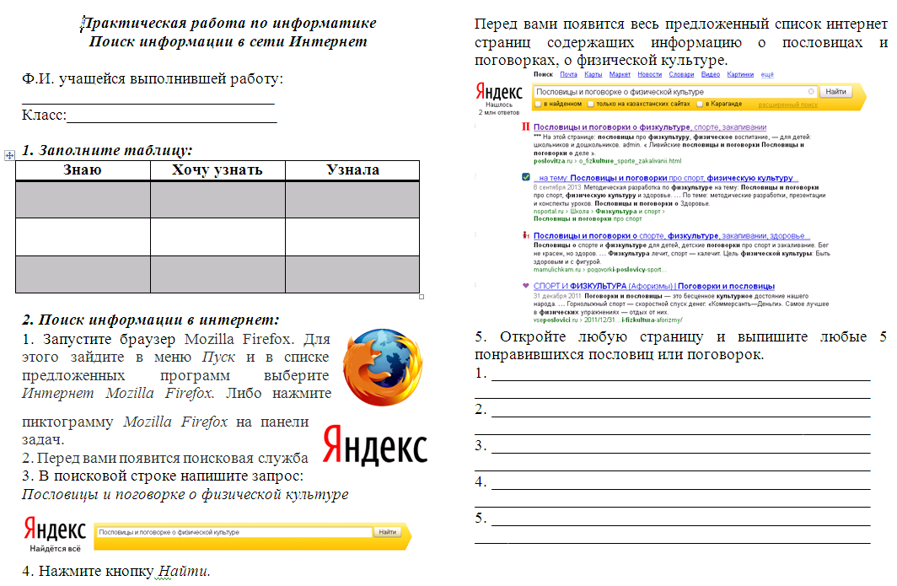
3. Актуализация знаний: 3мин (слайд 7-12)
Повторим основы знаний по гимнастике с помощью игры «Самый умный»

Учитель физкультуры: (слайд 13)
Основное физическое качество которое развивает гимнастика, как отдельная спортивная дисциплина – это гибкость .
Опережающее задание по теме: «Развитие гибкости» выполнила ( Амалия) –
Слайд 14-24

4. Выводы:
Упражнения на гибкость, помогают в значительной мере увеличить амплитуду движения.
(Слайд 25)
Развитие гибкости улучшает осанку и выгодно подчеркнет спортивные формы торса. Увеличивает подвижность суставов мы получаем дополнительную жизненную энергию . Регулярное растягивание приносит много пользы:
• уменьшает мышечную напряженность и заставляет тело расслабиться;
• развивает координацию, позволяет двигаться свободнее и легче;
• расширяет диапазон доступных движений;
• помогает предотвратить такие травмы, как растяжение мышц (сильная, гибкая, разогретая мышца лучше выдерживает напряжение, чем сильная, жесткая и не растянутая);
• подготавливает вас к физической активности и облегчает занятия, связанные
с большими нагрузками, такими как бег, лыжи, теннис, плавание и езда на
велосипеде; это своеобразный способ предупредить мышцы о предстоящем
испытании;
• помогает поддерживать гибкость вашего тела и препятствует уменьшению
подвижности суставов;
• учит вас ощущать свое тело: растягивая различные части тела, вы концентрируете на них свое внимание и устанавливаете с ними мысленный контакт, таким образом, постепенно познавая себя;
Растягивание дает мозгу возможность расслабиться и восстанавливает ритм вашего тела, поэтому оно должно стать частью вашей повседневной жизни
Учитель информатики
5. Оснавная часть

Становись ! развиваем гибкость на практике Спортивный зал
Построение
Практическая работа 3мин
Выполнения теста на гибкость «наклон вперёд из положение сидя» мы уже свами много выполняли упражнений на растягивание
Сегодня мы выполним комплекс упражнений под музыку
Проведут его для вас ученица 9Б класса Болукова Анастасия победительница многих танцевальных конкурсов, имеющая отличную гибкость благодаря систематическим занятиям.
Приготовили места для занятий начинаем (15 мин)

Комплекс упражнений на растяжку
1. Исходное положение: встаньте прямо, ноги чуть уже ширины плеч, колени слегка согнуты. Тянитесь руками вверх поочередно, как будто за высоко висящим на дереве яблоком. После потягивания опустите руку вниз, расслабив мышцы. Повторите упражнение 6-8 раз каждой рукой.
2. Исходное положение: встаньте прямо, ноги на ширине плеч. Поставьте левую руку на пояс, а правой обхватите голову, наклоняя ее максимально вправо. Сохраняйте позу 20-30 секунд.
3. Исходное положение: встаньте прямо, одна нога за другой. Наклоняйтесь в стороны медленно, до максимально возможной точки. Руки при этом расположены так: одна за головой, другая, противоположная наклону, — в сторону. Повторите упражнение 8 раз в каждую сторону. Выполнять упражнение нужно медленно, без рывков, задерживаясь в точке наклона на 20-30 секунд.
4. Исходное положение: встаньте спиной к стене, ладони за спиной, опираются о стену. Скользите вниз, приседая. Руки при этом не отрываются от стены, спина прямая. Присядьте, сделайте паузу на 10-20 секунд, медленно поднимитесь. Повторите упражнение 6 раз. Это трудное упражнение, поэтому вначале можно ограничиться тремя-четырьмя приседаниями.
5. Исходное положение: сядьте на пол, ноги разведите в стороны, руки на затылке. Сделайте наклоны туловища к ногам, чередуя стороны. Старайтесь касаться лбом колена. Выполните 4-6 раз в каждую сторону.
6. Исходное положение: сядьте на пол, скрестив ноги. Подоприте ладонями подбородок, надавливая подбородком на ладони. В этом положении следует максимально напрячься. Затем расслабьтесь, смените положение ног. Повторите упражнение 6-8 раз.
7. Исходное положение: сядьте на пол, ноги согнуты в коленях и слегка расслаблены. Обхватите руками голени или ступни и наклонитесь вперед между ногами, подтягивая ноги к себе руками. Задержитесь в точке Максимального напряжения на 20 — 30 секунд, расслабьтесь. Повторите упражнение 6 — 8 раз.
8. Исходное положение: встаньте на четвереньки, руки прямые. Вытяните одновременно левую ногу и правую руку. Потянитесь, насколько это возможно. Смените руки и ноги. Повторите упражнение 4-6 раз.
9. Исходное положение: лягте на спину, руки раскинуты в стороны. Поднимите одну ногу и медленно опустите ее через сторону, при этом максимально потягиваясь. Повторите упражнение 6-8 раз с каждой ноги.
10. Исходное положение: лягте на пол, руки и ноги выпрямлены. Поднимите обе ноги вверх и тянитесь дальше, держась руками за икры. В максимальной точке сделайте паузу на 10 — 20 секунд. Медленно вернитесь в исходное положение. Повторите упражнение 6-8 раз.
11. Исходное положение: лягте на спину, руки вдоль туловища. Поднимите ноги и постарайтесь коснуться ими пола за головой. Упражнение следует делать медленно, избегая резких движений. Если не получается сразу, не доводите до конца. А если получается, постарайтесь задержаться в крайней точке на 10-20 секунд.
12. Исходное положение: лягте на живот. Протяните руки назад, взявшись за стопы или икры, и прогните спину. Сделайте паузу в этом положении. Повторите упражнение 6 — 8 раз.

Освоение упражнений стретчинга развивает мышечное чувство, умение определять напряжение в своем теле, расслабляться. А на методах концентрации внимания и расслабления мышц целиком основаны и аутогенная тренировка, и изометрическая гимнастика, и все виды психорегуляции.

Тест на гибкость – сравнительный анализ.
Фамилия | Показатели гибкости до начала упражнений | Показатели гибкости после упражнений

6. Рефлексия

7. Подведение итогов, домашнее задание

